实验报告
姓名:骆涛 学号:PB06210288 系别:0611 座号:12
实验题目: 电阻应变式传感器灵敏度特性的研究
实验内容:
- 单臂电路：
接好单臂电路。每加一个砝码读出电压值，到十个后，每取一个读出电压值，如下表

W/g | 10 | 20 | 30 | 40 | 50 | 60 | 70 | 80 | 90 | 100
V/V（上升） | 0.005 | 0.012 | 0.016 | 0.020 | 0.023 | 0.027 | 0.033 | 0.038 | 0.043 | 0.047
V/V（下降） | 0.006 | 0.014 | 0.017 | 0.019 | 0.024 | 0.028 | 0.034 | 0.038 | 0.044 | 0.047
作出输出电压与加载重物的关系曲线如下
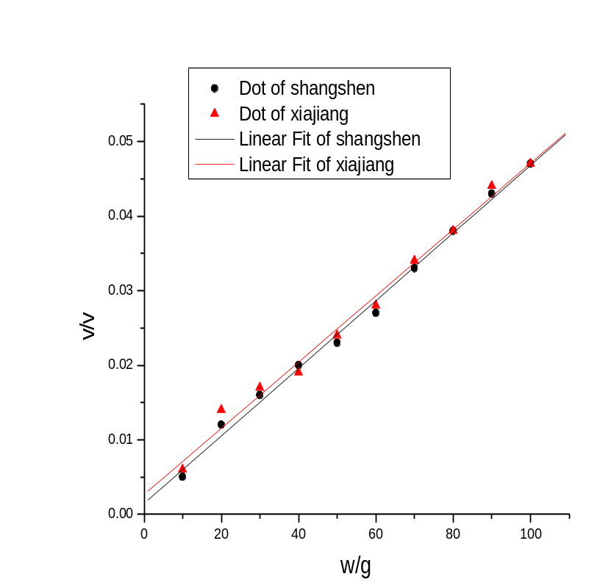
Linear Regression for ShangSheng:
Y = A + B * X
Parameter Value Error
----------------------------------------------------
A 0.00147 7.2188E-4
B 4.53333E-4 1.16342E-5
----------------------------------------------------
Linear Regression for XiaJiang:
Y = A + B * X
Parameter Value Error
----------------------------------------------------
A 0.00147 7.2188E-4
B 4.53333E-4 1.16342E-5
----------------------------------------------------

由做图得
（1）W上升时的灵敏度S(=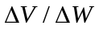)为：4.53*10⁻⁴v/g

（2）W下降时的灵敏度S(=)为：4.53*10⁻⁴v/g

- 半桥电路：
接好半桥电路。每加一个砝码读出电压值，到十个后，每取一个读出电压值，如下表

W/g | 10 | 20 | 30 | 40 | 50 | 60 | 70 | 80 | 90 | 100
V/V（上升） | 0.013 | 0.020 | 0.029 | 0.040 | 0.049 | 0.059 | 0.072 | 0.081 | 0.090 | 0.105
V/V（下降） | 0.015 | 0.022 | 0.029 | 0.041 | 0.052 | 0.060 | 0.073 | 0.080 | 0.091 | 0.105
作出输出电压与加载重物的关系曲线如下
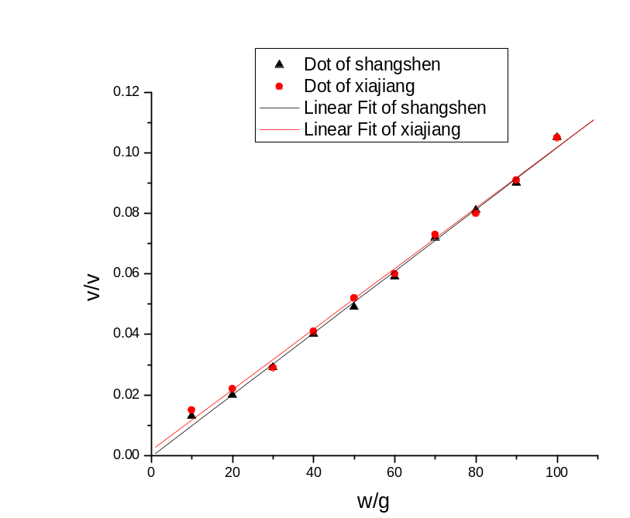
Linear Regression for ShangSheng:
Y = A + B * X
Parameter Value Error
----------------------------------------------------
A -3.33333E-4 0.00137
B 0.00102 2.20526E-5
Linear Regression for XiaJiang:
Y = A + B * X
Parameter Value Error
----------------------------------------------------
A 0.00173 0.00148
B 0.001 2.38645E-5
----------------------------------------------------
由做图得
（1）W上升时的灵敏度S(=)为：0.00102v/g

（2）W下降时的灵敏度S(=)为：0.001v/g

- 全桥电路：
接好全桥电路。每加一个砝码读出电压值，到十个后，每取一个读出电压值，如下表

W/g | 10 | 20 | 30 | 40 | 50 | 60 | 70 | 80 | 90 | 100
V/V（上升） | 0.022 | 0.037 | 0.055 | 0.076 | 0.093 | 0.122 | 0.141 | 0.159 | 0.18 | 0.199
V/V（下降） | 0.026 | 0.046 | 0.063 | 0.085 | 0.115 | 0.131 | 0.148 | 0.165 | 0.083 | 0.199
作出输出电压与加载重物的关系曲线如下
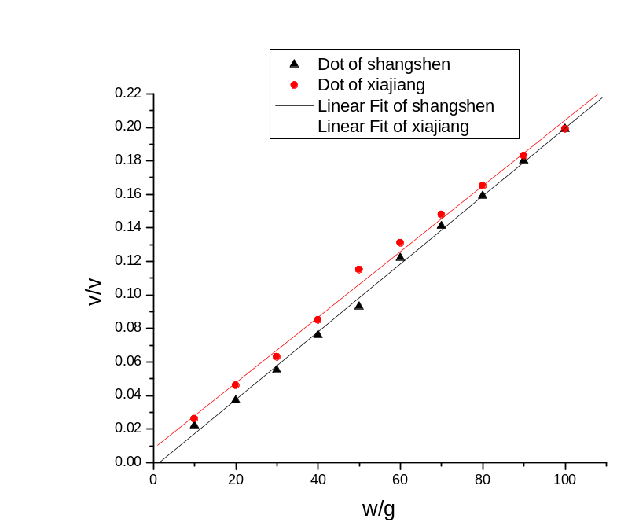
Linear Regression for ShangSheng:
Y = A + B * X
Parameter Value Error
-----------------------------------------------
A -0.00287 0.00216
B 0.00202 3.48208E-5
-----------------------------------------------
Linear Regression for XiaJiang:
Y = A + B * X
Parameter Value Error
-----------------------------------------------
A 0.0084 0.0031
B 0.00196 4.992E-5
------------------------------------------------------------

R SD N P
------------------------------------------------------------
0.99592 0.0025 10 <0.0001
------------------------------------------------------------

由做图得
（1）W上升时的灵敏度S(=)为：0.00202v/g

（2）W下降时的灵敏度S(=)为：0.00196v/g

实验分析：
1.比较W上升阶段单臂、半桥和全桥的灵敏度
将三中情况下的输出电压与加载重物的关系曲线作在一个图上如下
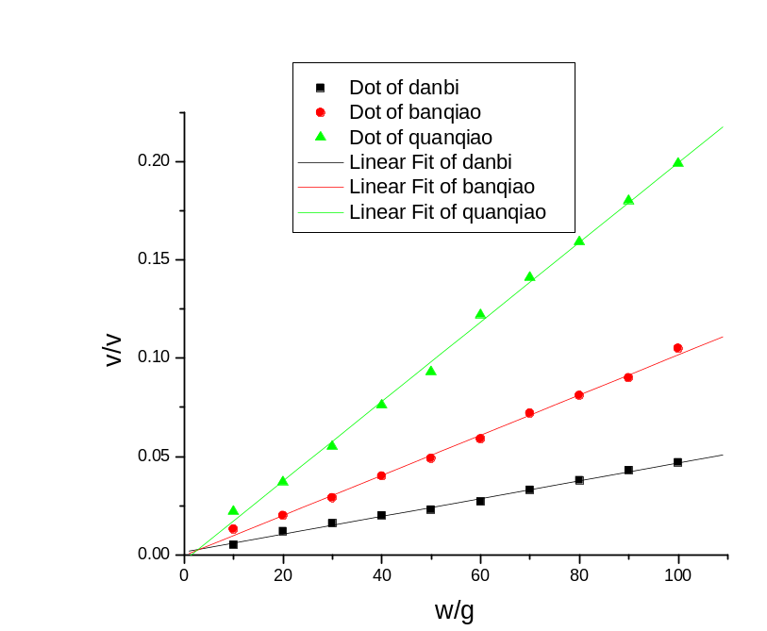
可见曲线斜率即灵敏度
2.比较W下降阶段单臂、半桥和全桥的灵敏度
将三中情况下的输出电压与加载重物的关系曲线作在一个图上如下
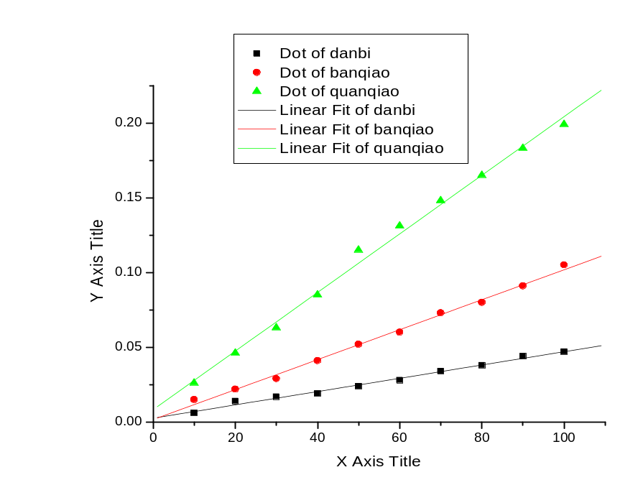
可见曲线斜率即灵敏度
3.分析计算数据
S半桥≈2s单臂，s全桥≈2s半桥
4.误差分析：
  - 放砝码前电桥不够平衡；
  - 拿放砝码时，不能做到轻拿轻放，从而使形变不能及时和很好的恢复；
  - 电压表读数不稳定，从而读数不准；
  - 砝码在托盘上的分布情况会影响力臂的长短，从而对形变造成影响；

思考题：
(1) 未加负载时，如电压表读数不为零，而又没有调零电位器，能否制成一台实用的电子秤？
能。由于电压和负载的质量成线性关系，故可先求出此电子秤的灵敏度S（在托盘上依次放入多个砝码，作V-W图求出S），然后读出没有负载时电压表的示数V₀，那么电压表示数与负载质量的关系即为V=S*W+V_{0，}即W=（V- V₀）/S。

(2) 在许多物理实验中加载与减载过程中对应物理量的变化有滞后效应，试总结它们的共同之处，提出解决方案
共同之处:在受到外界因素影响后(如加减载或升降温等),物理量的变化受到影响,变得缓慢而导致测量数据不太准确.
解决方法:1.等到变化稳定后再进行测量
2.慢慢加载(或加热)或减载(或降温),使物理量慢慢发生变化,从而尽量避免滞后效应的发生.

